无锡城市职业技术学院

实 验（实 训）报 告

所属课程名称 云平台构建与运维

班 级 计网2201
学 号 1422040326
姓 名 何柄含
指导教师 徐峰

无锡城市职业技术学院教务处监制

项目名称：kubernetes安装和使用 日期：5.7
一、实验（实训）概述：
【目的及要求】
kubernetes安装和使用
【实验环境】
虚拟机master和node，
二、实验（实训）内容：
【实验（实训）过程】（步骤、记录、数据、程序等）
一：新建两个虚拟机，查询ip地址
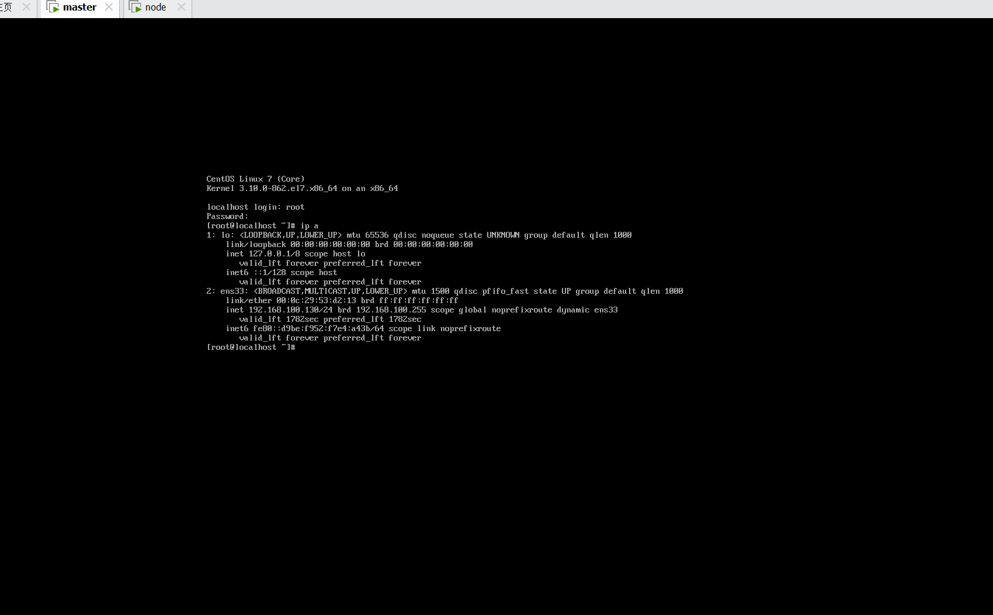
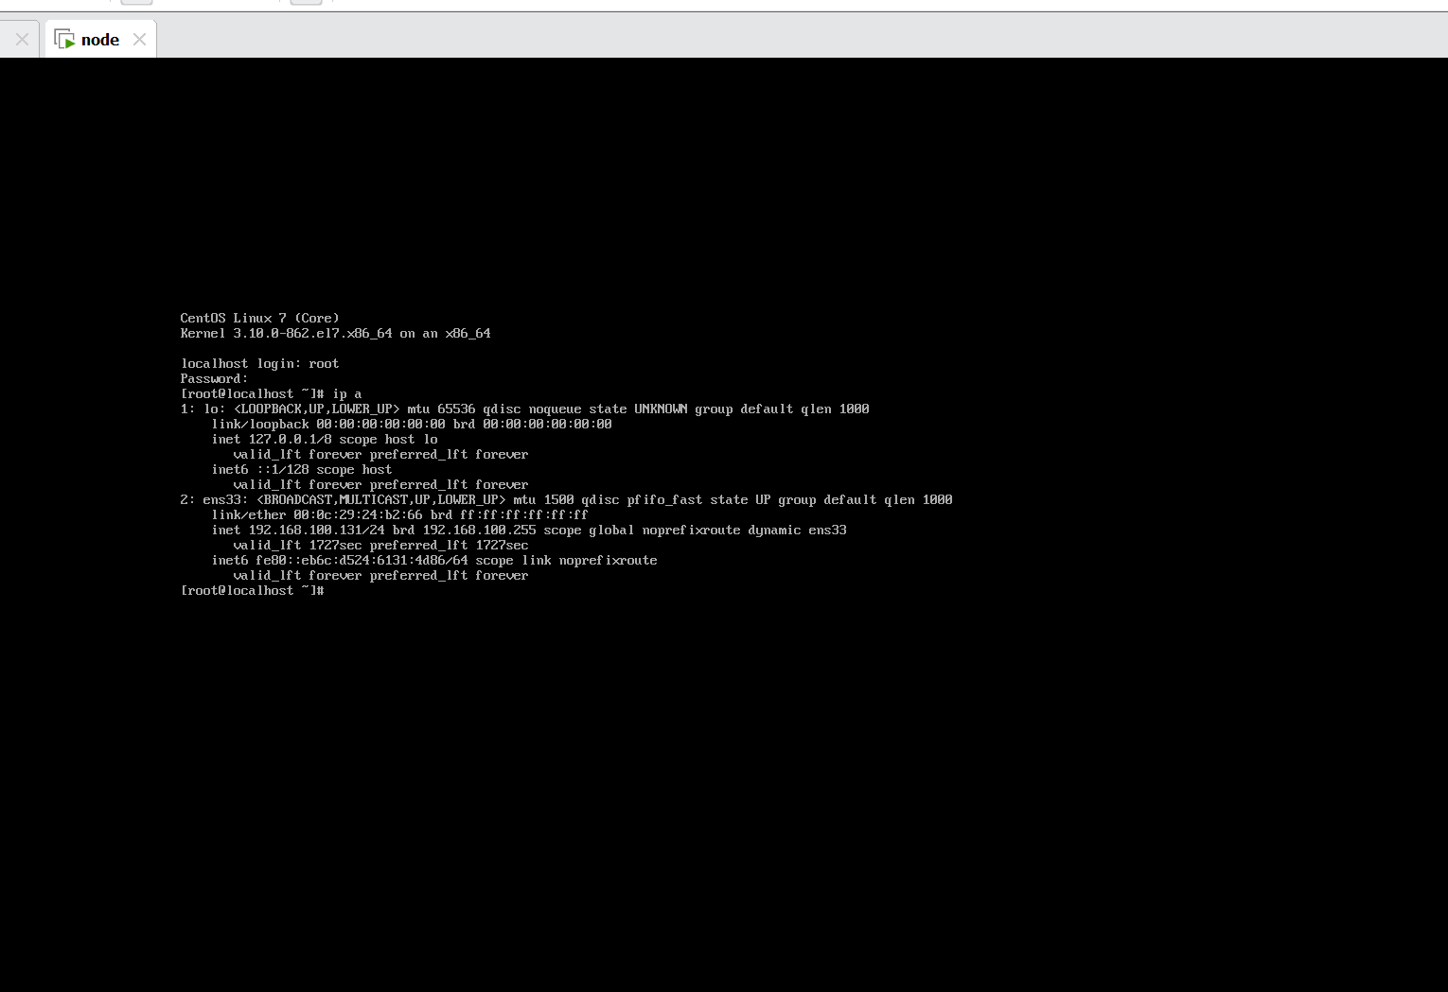
二：配置hosts
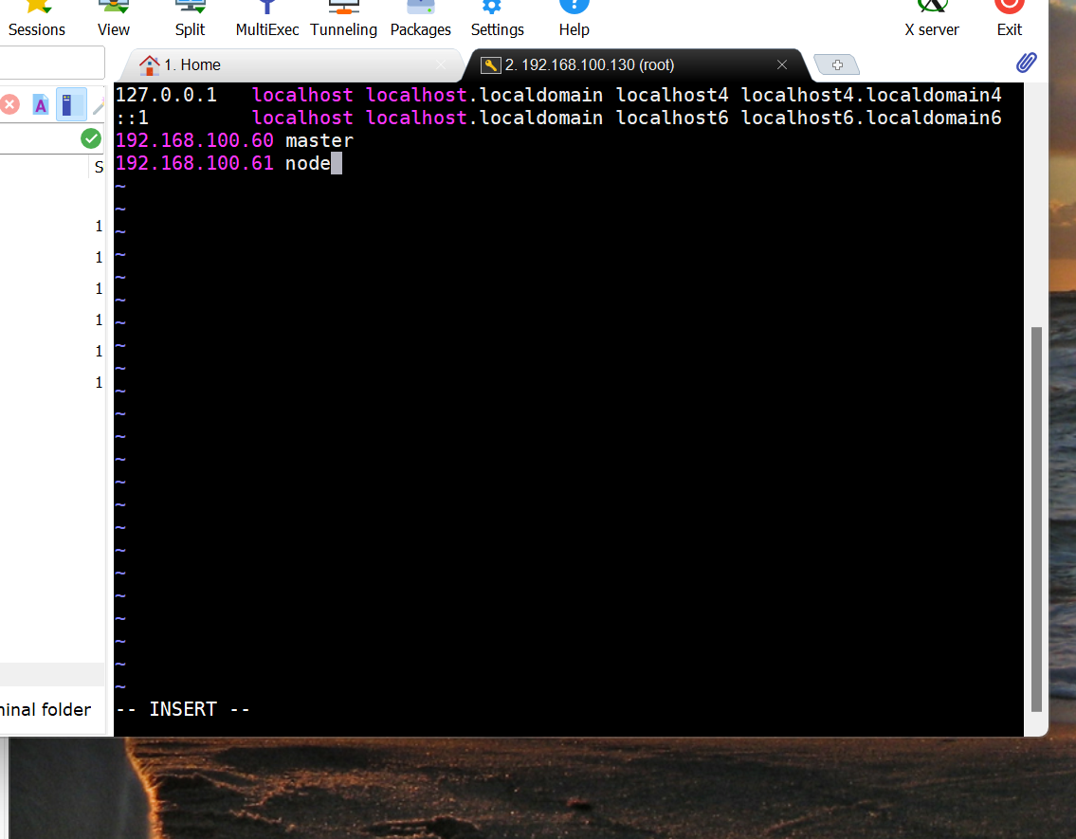
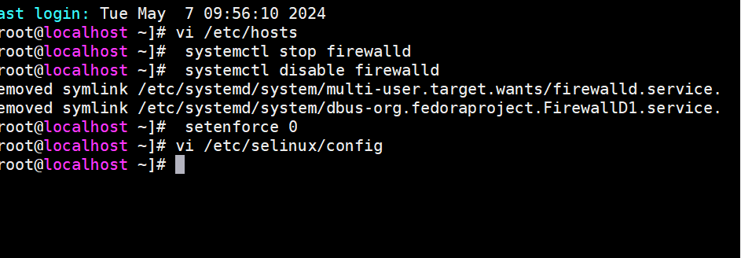
三：关闭swap，并删除 fstab 中的 SWAP 挂载
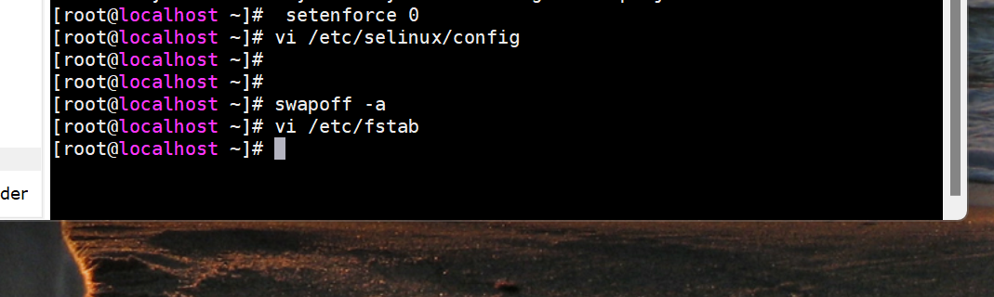
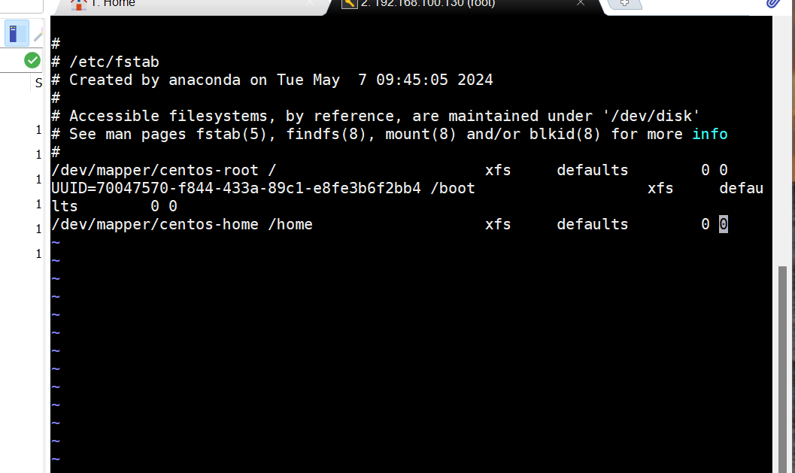
四：创建挂载目录，编辑fstab
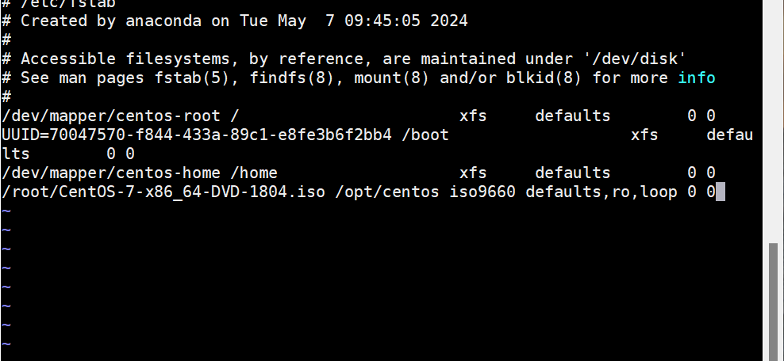
五：挂载 ISO，解压k8s，编辑 YUM 配置文件
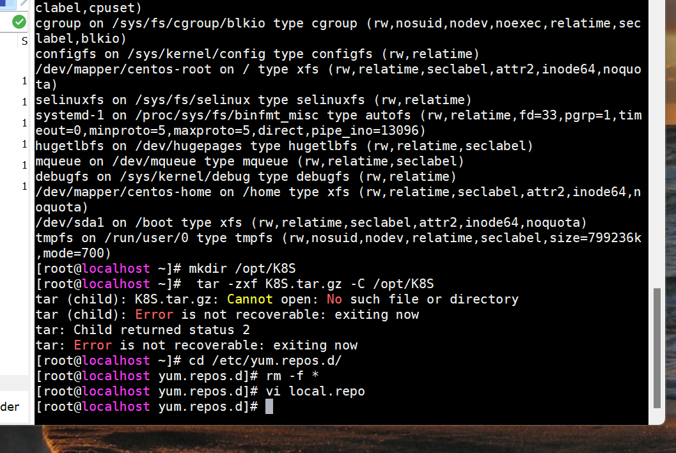
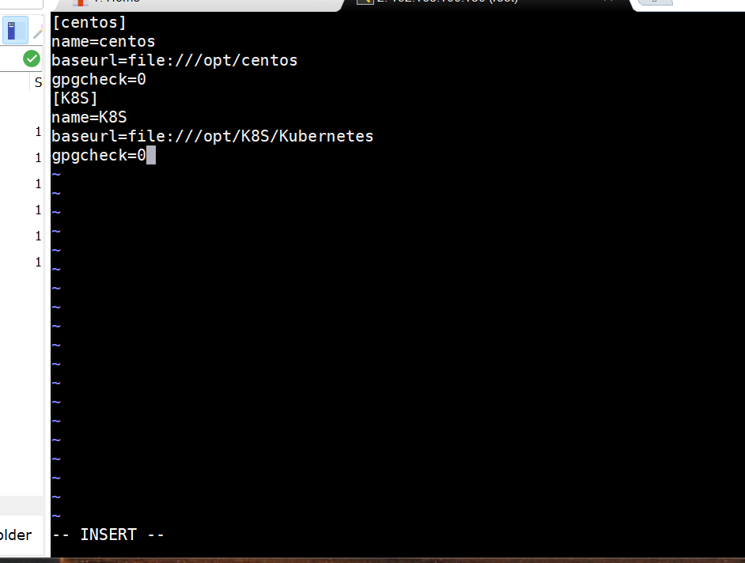
六：配置NTP
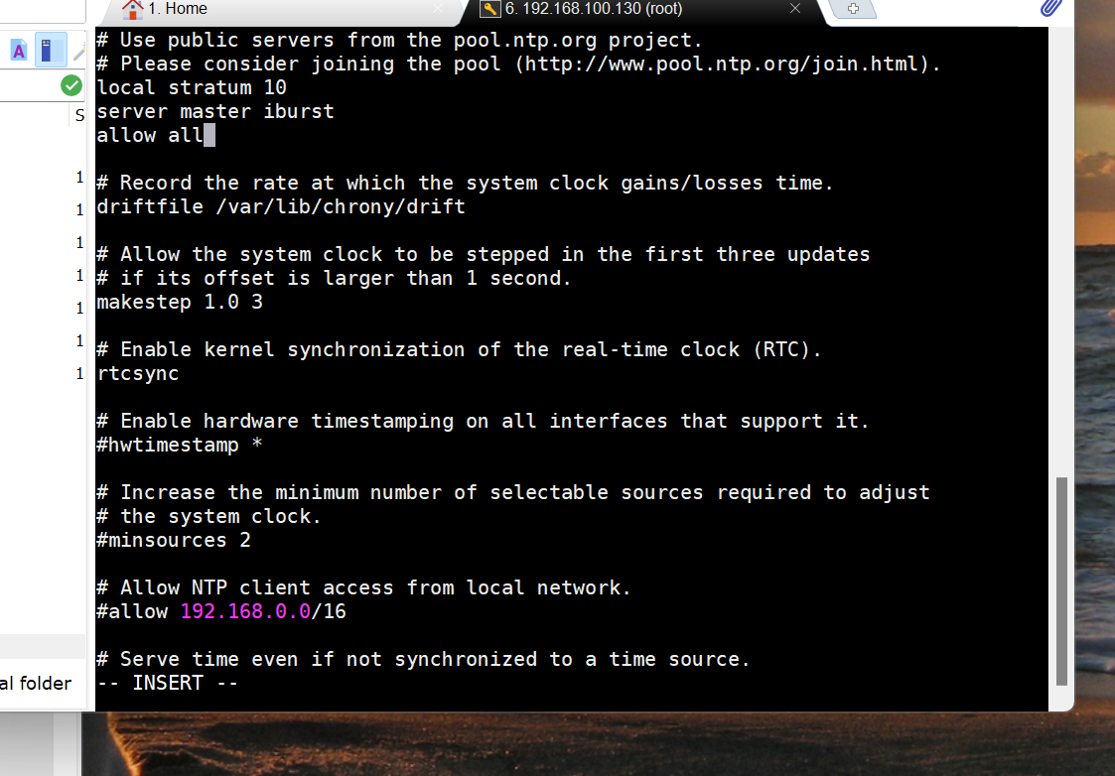
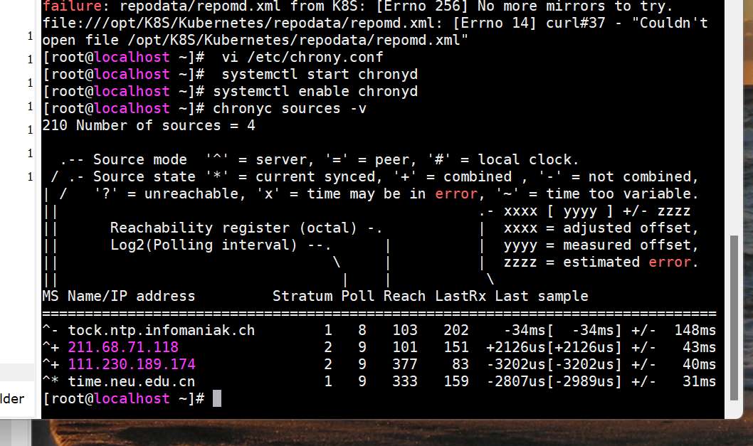
七：路由器配置
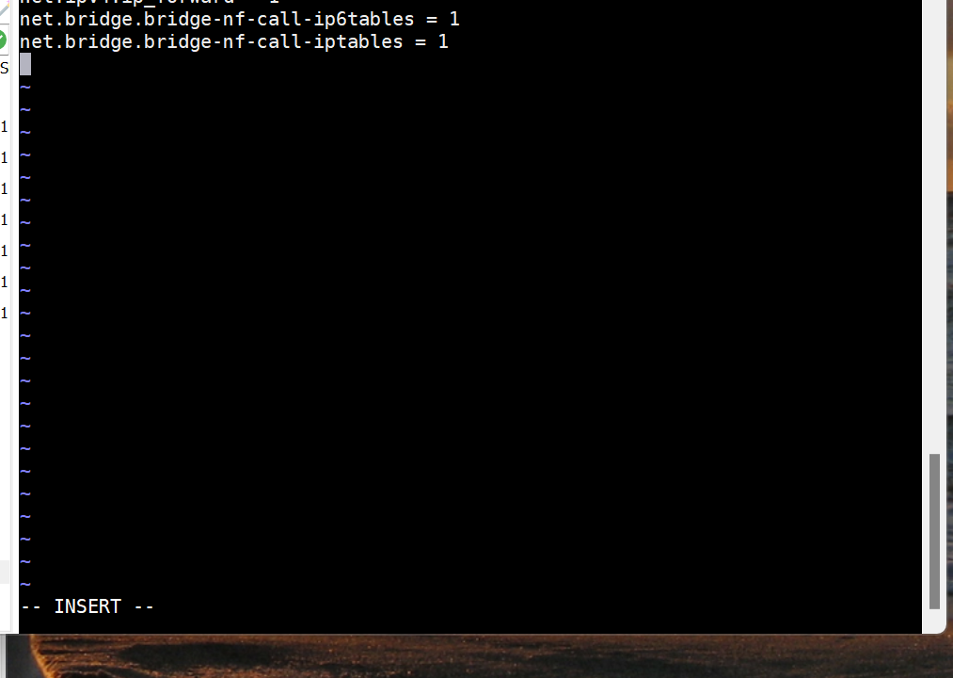
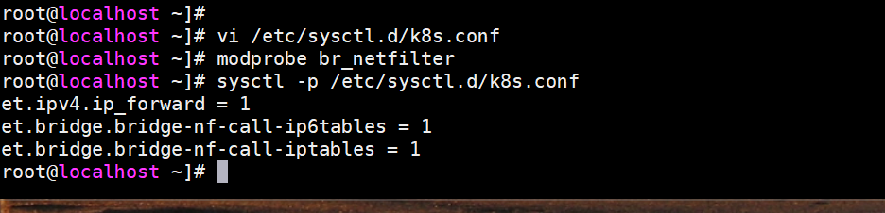
八：配置ipvs
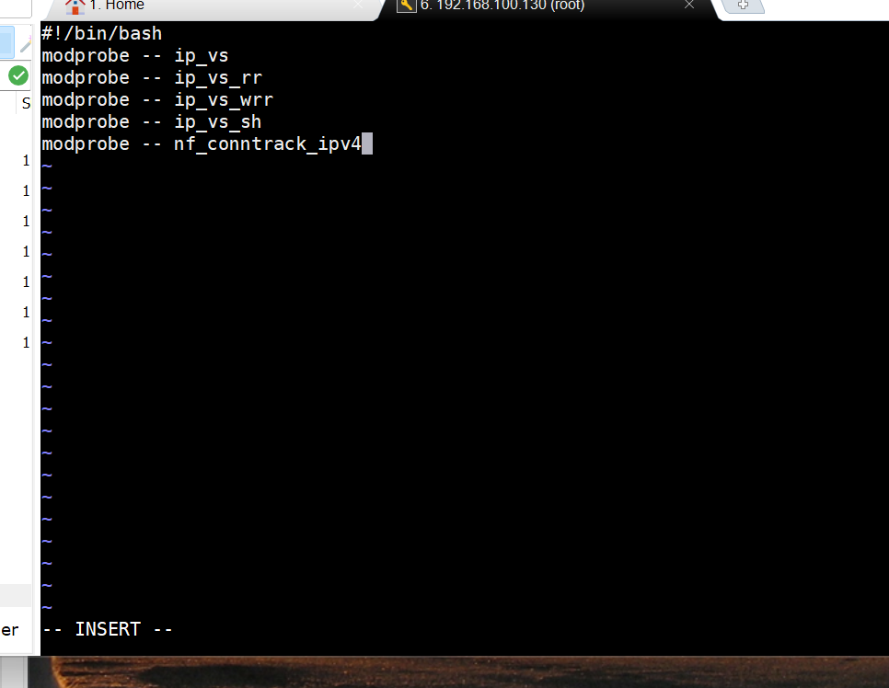
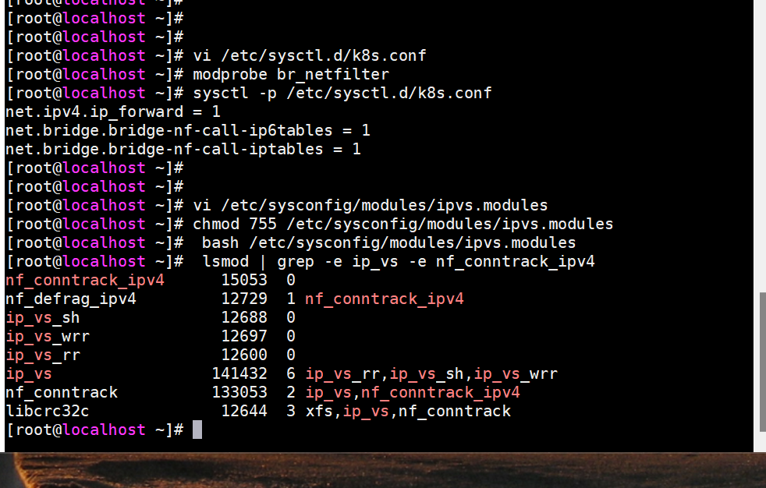
九：安装docker
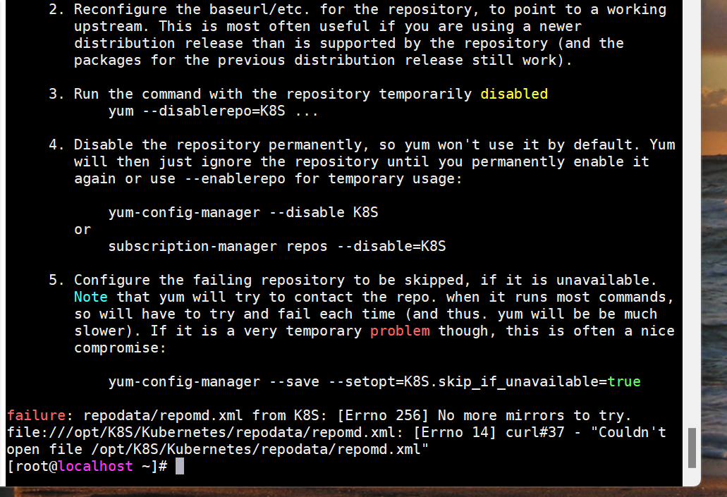
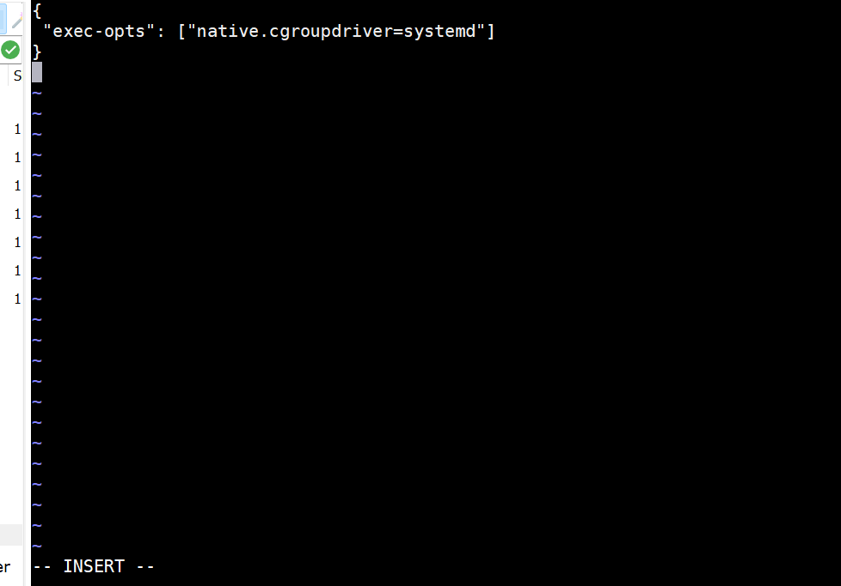
十：安装 Kubeadm 工具
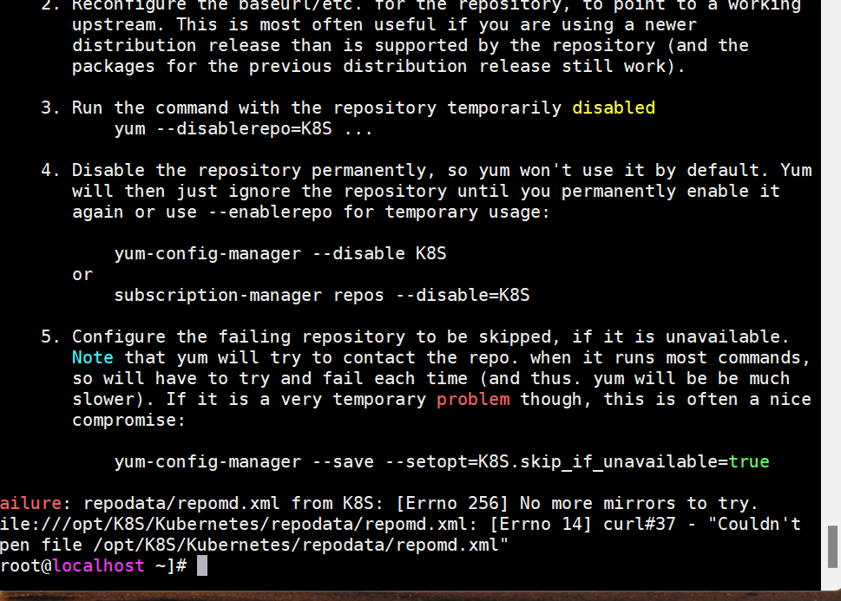
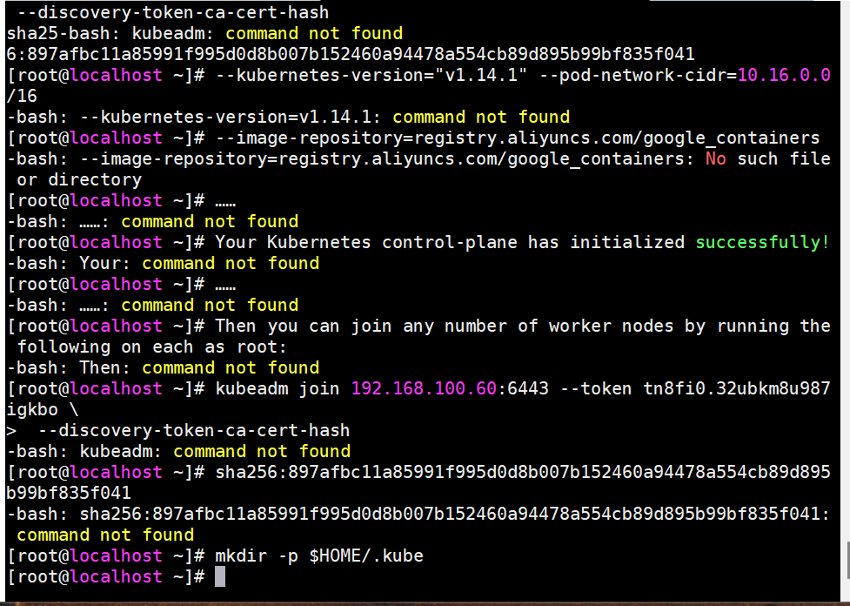
十一：通过浏览器输入node的地址，选择令牌粘贴
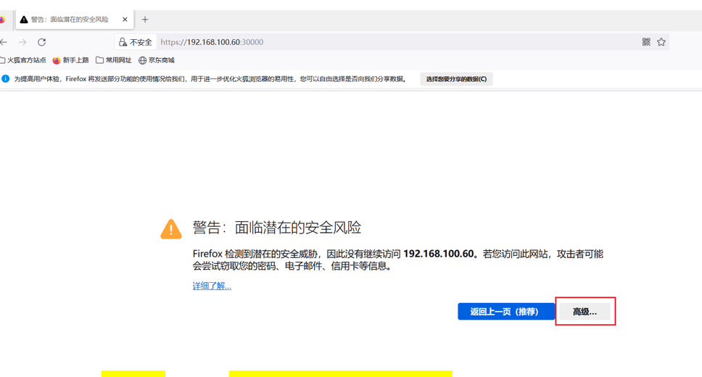
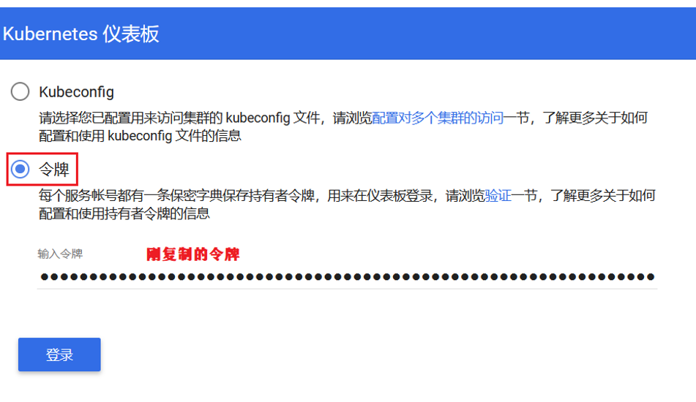
十二：修改后点击更新
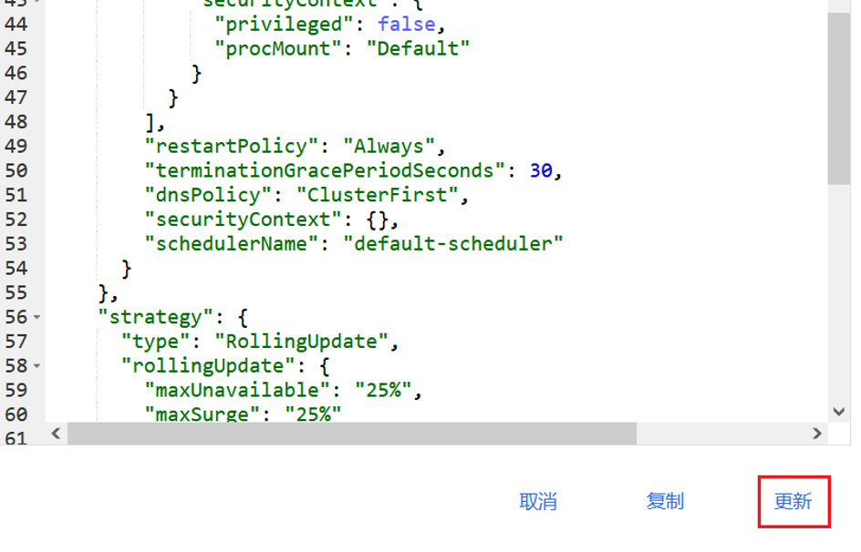
十三：访问服务器端口
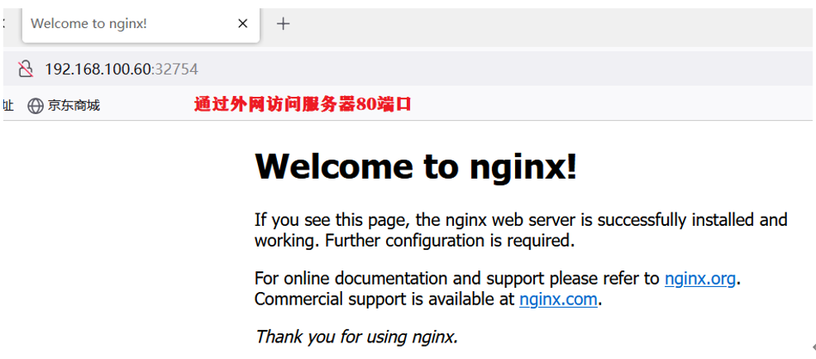
十四：mynginx删除和部署
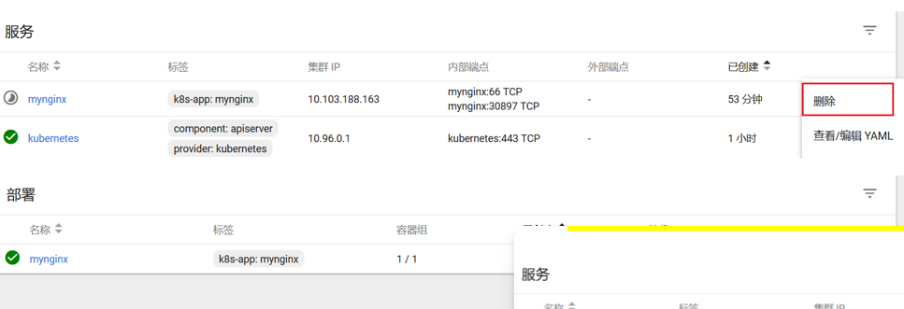
十五：再次访问服务器端口
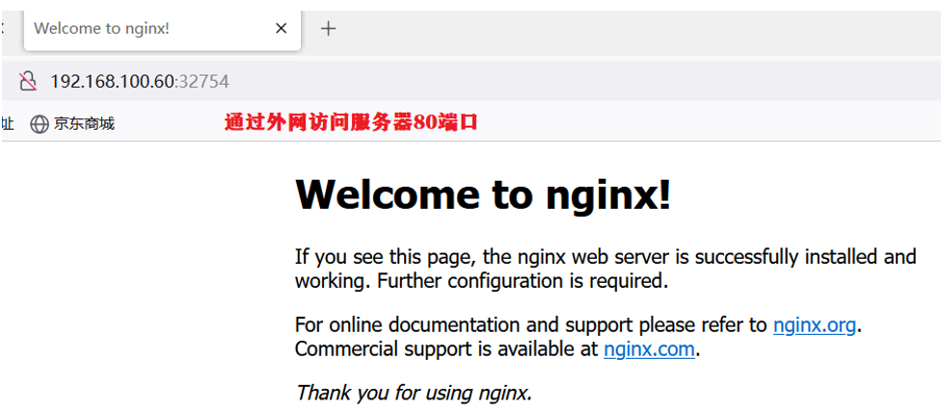
十六：所属容器组数量为两个
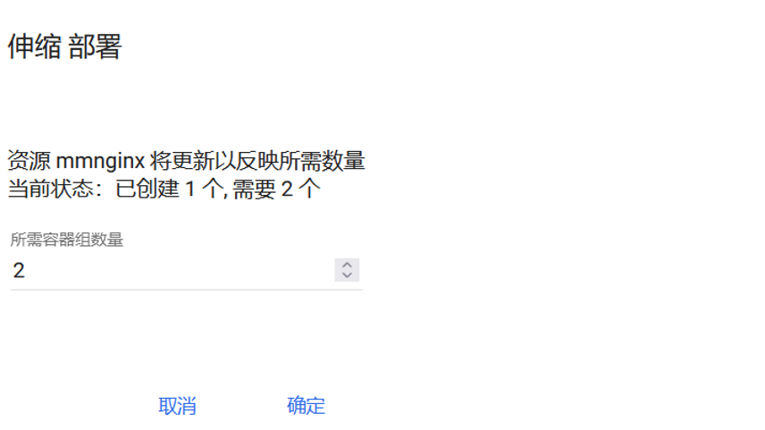
十七：删除deployment，service
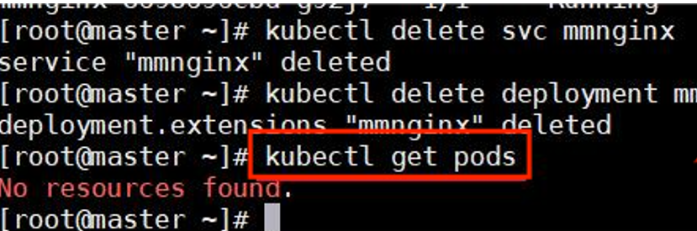
【结论】（结果、分析）
此次实验虽然很长，但是做了之后能得到很大的作用，主要我们学习了kubernetes安装和使用，安装Kubernetes，使用kubeadm工具可以快速安装Kubernetes集群，确保所有节点都已安装Docker或其他容器运行时，确保网络配置正确，允许节点间通信。配置Kubernetes，
设置API服务器的访问控制，配置网络插件以实现Pod网络的互通，根据需要配置持久化存储。
三、指导教师评语及成绩：
评语：

成绩： 指导教师签名：徐峰
批阅日期：2023年 月 日

